**3. Работа с удаленными репозиториями и GitHub**

**Цель работы**

Освоить основные навыки работы с облачными и распределенными системами контроля версий, получить навыки работы с инструментальными средствами, обеспечивающими командную работу над разработкой ПО.

**Задания для выполнения**

1. Зарегистрироваться на сайте github.com

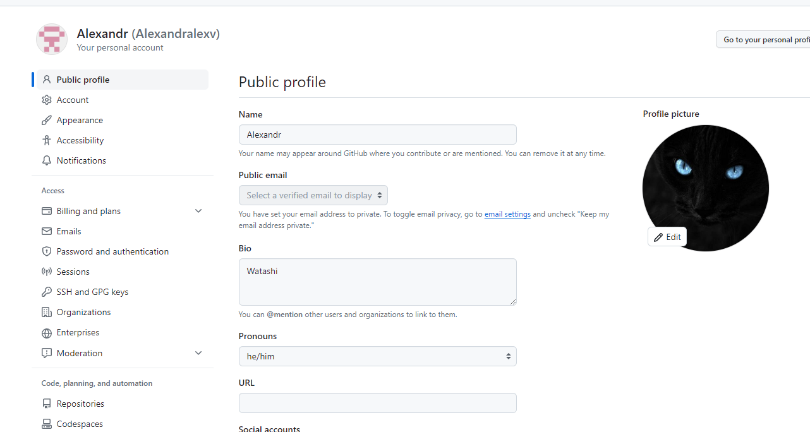

1. Установить на компьютере программу Git

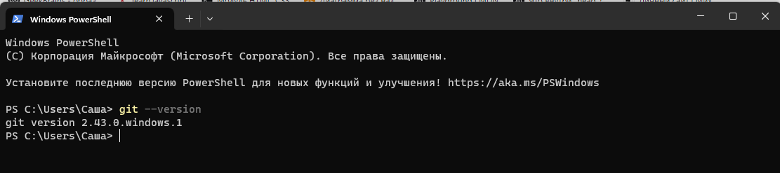

1. Форкнуть данный репозиторий в свой аккаунт



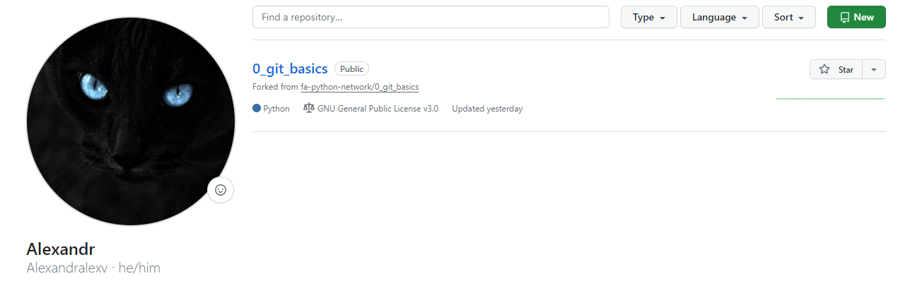

1. Склонировать созданный удаленный репозиторий в директорию ~/git/test



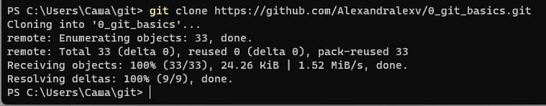

1. На локальной машине пишем скрипт ~/git/test/backup.sh, с произвольным содержанием



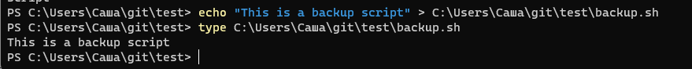

1. Фиксируем скрипт в репозитории (делаем коммит)

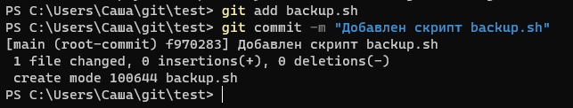

1. Обновляем удаленный репозиторий репозиторий (делаем пуш)

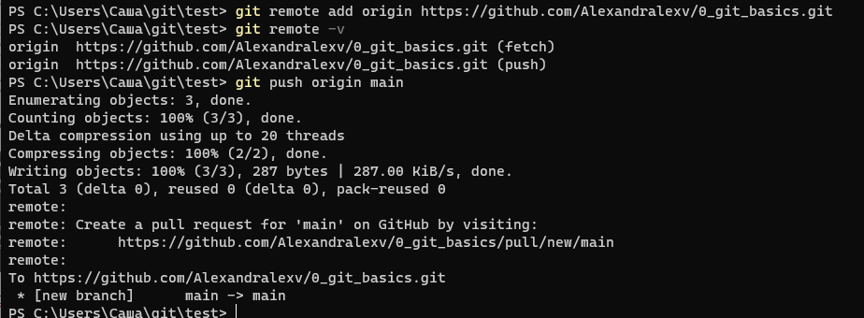

1. Через текстовый редактор добавить любую новую строку с комментарием



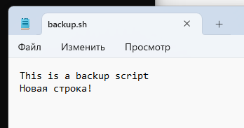

1. Сделать коммит

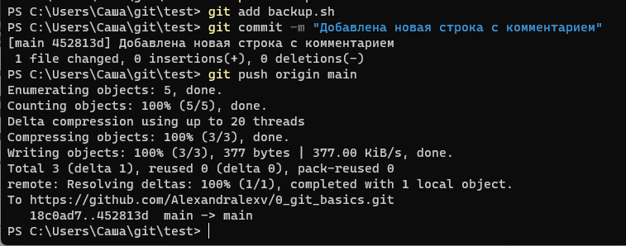

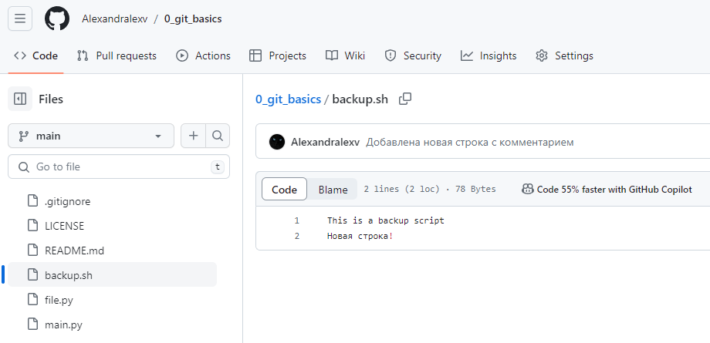

1. Вности синтаксическую ошибку в скрипт
2. Сделать коммит ошибочного скрипта

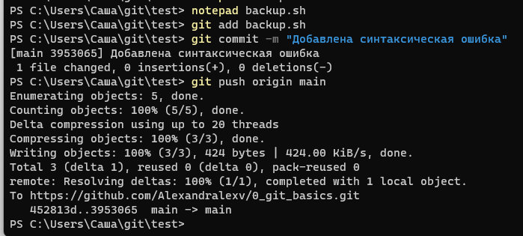

1. Откатываем до последней рабочей версии

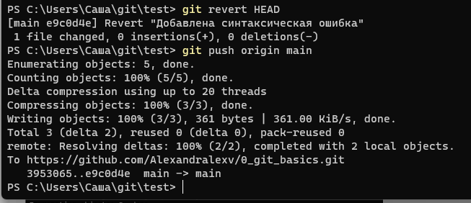

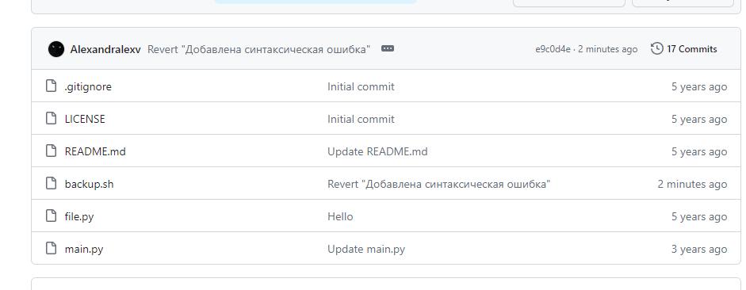

1. Просмотреть историю коммитов

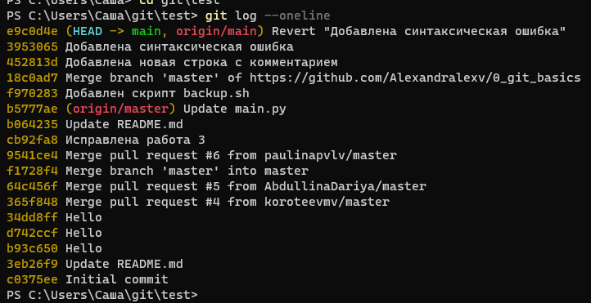

Или на гитхабе: backup.sh -> History

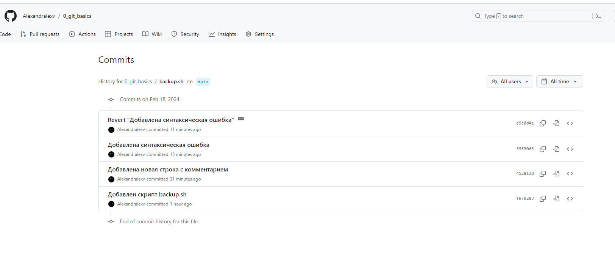

1. Добавить несколько коммитов произвольного содержимого

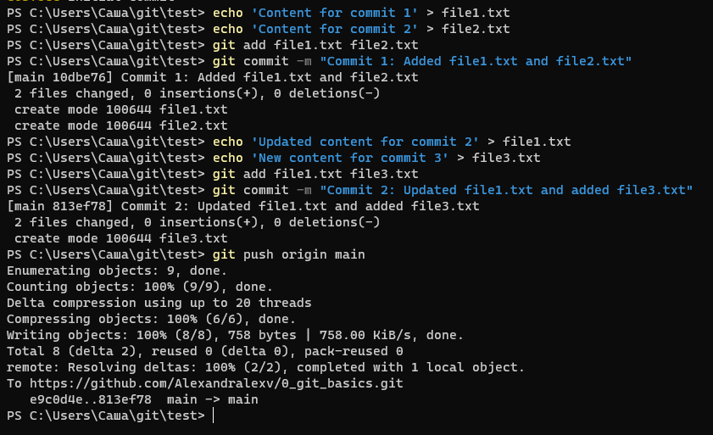

1. Создать пулл реквест в данный репозиторий

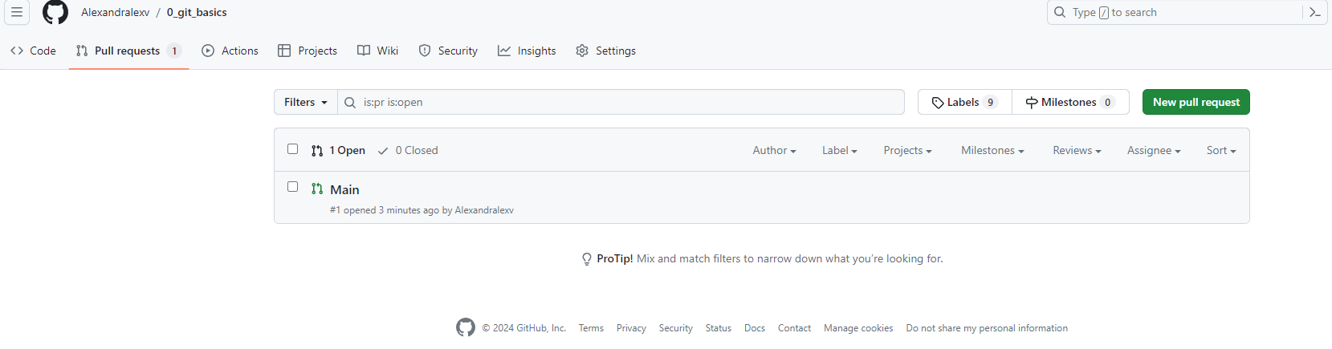

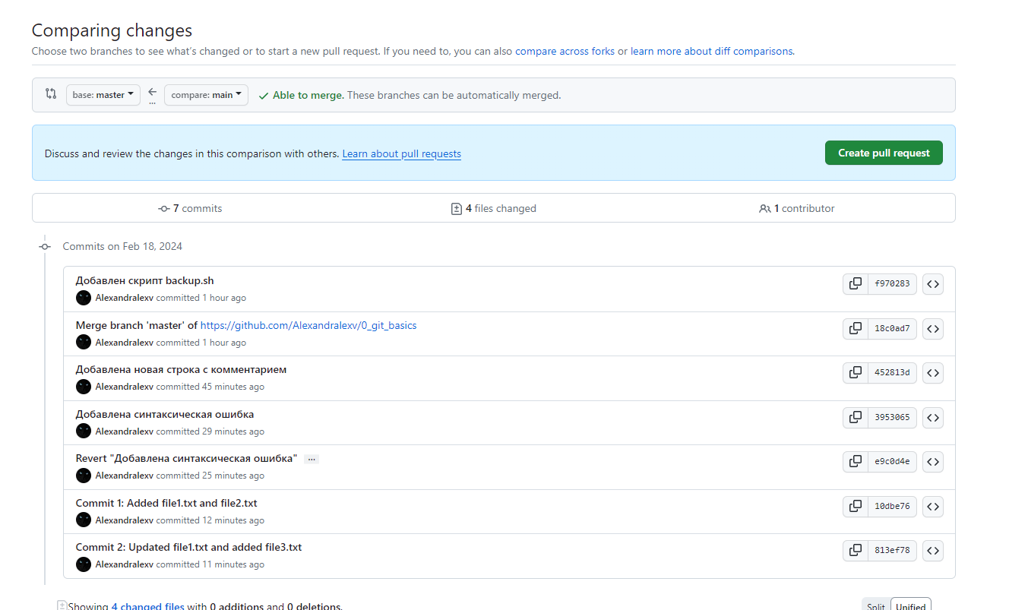

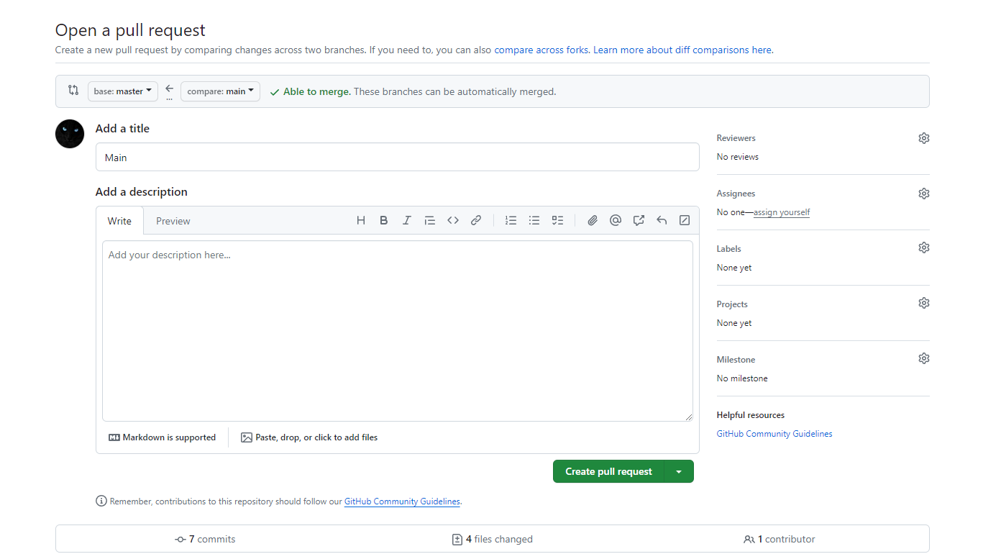

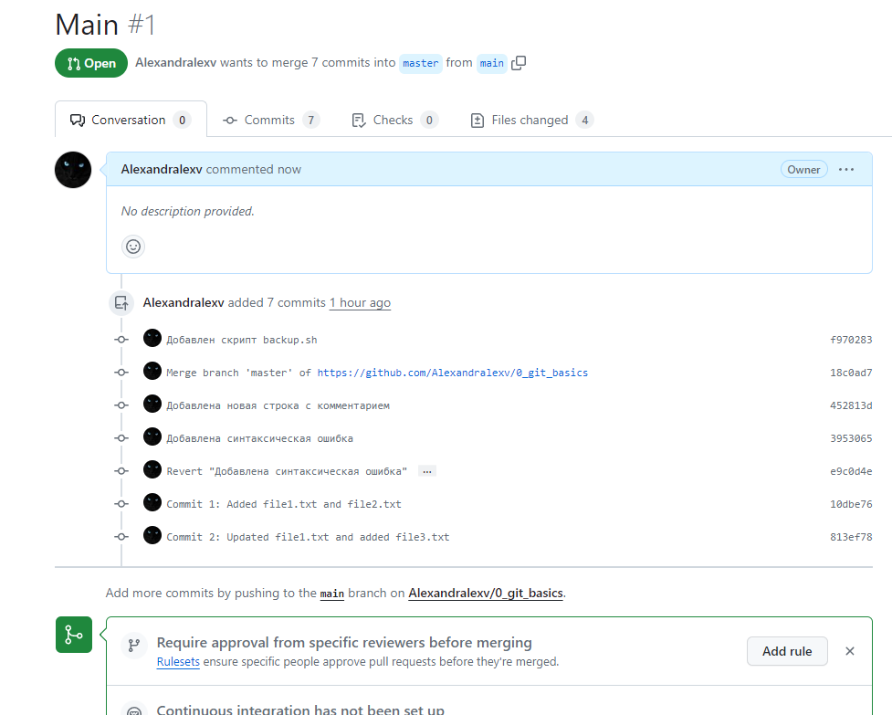

**Контрольные вопросы**

1. Зачем нужен облачный хостинг репозиториев?

Облачные хостинги репозиториев, такие как GitHub, GitLab, Bitbucket и другие, предоставляют удобное и надежное хранилище для ваших проектов с системами управления версиями, такими как Git. Вот несколько причин, почему облачный хостинг может быть полезен:

- **Доступность данных:** Репозитории хранятся в облаке, что обеспечивает доступность данных из любого места и устройства с подключением к интернету.

- **Коллаборация:** Облачные хостинги предоставляют инструменты для совместной разработки, что позволяет командам эффективно работать вместе, отслеживать изменения и рецензировать код.

- **Интеграция:** Многие облачные платформы интегрированы с другими сервисами и инструментами разработки, такими как CI/CD, системы отслеживания ошибок, чаты и документация.

- **Управление правами доступа:** Вы можете легко управлять доступом к своим репозиториям, предоставляя разные уровни доступа для участников проекта.

1. Какими основными функциями обладает сайт github.com?

- **Хостинг репозиториев:** GitHub предоставляет облачный хостинг для ваших Git-репозиториев, что облегчает совместную разработку.

- **Отслеживание изменений:** GitHub позволяет просматривать историю коммитов, вносить изменения в код, а также оставлять комментарии и рецензировать код.

- **Pull Requests (Пулл-реквесты):** Этот механизм позволяет предложить изменения из одной ветки в другую, обсуждать эти изменения и, при необходимости, объединять их.

- **Issues (Задачи):** GitHub предоставляет систему отслеживания задач и багов, которая помогает организовать их обработку.

- **Actions и Workflows:** Инструменты для настройки автоматизированных процессов с использованием Continuous Integration (CI) и Continuous Deployment (CD).

- **Коллаборация и социальные функции:** Возможность фолловить других разработчиков, обсуждение изменений в коде, общение в Issues и Pull Requests, а также другие социальные возможности.

1. Как организовать командную работу над открытым проектом?

- **Использование Forks:** Участники могут форкнуть (сделать копию) основного репозитория, внести изменения в своем форке, а затем предложить их для объединения через Pull Request.

- **Управление доступом:** Организаторы проекта могут управлять правами доступа, определять роли участников, что обеспечивает безопасность и контроль над кодом.

- **Использование Issues:** Для организации работы и обсуждения задач проекта можно использовать систему Issues, где каждая задача имеет уникальный номер и может быть привязана к коду.

- **Pull Requests и Рецензии:** Участники могут предлагать изменения через Pull Requests, а другие участники могут просматривать, комментировать и рецензировать эти изменения.

- **Использование CI/CD:** Настройка автоматизированных процессов с использованием Continuous Integration и Continuous Deployment для проверки и автоматической поставки кода.